各位同学在查看时请点击全屏查看
2018年商丘中考数学复习题
一、选择题（每小题3分，共30分．下列各小题均有四个答案，其中只有一个正确选项）
1．﹣3的倒数是（ ）
A．3 B．﹣3 C． D．
2．下列各运算中，计算正确的是（ ）
A． =±3 B．2a+3b=5ab C．（﹣3ab²）²=9a²b⁴ D．（a﹣b）²=a²﹣b²
3．据新华社北京2017年1月20日电国家统计局20日发布数据，初步核算，2016年我国国内生产总值（GDP）约74万亿元，若将74万亿用科学记数法表示为（ ）
A．7.4×10¹³ B．7.4×10¹² C．74×10¹³ D．0.74×10¹²
4．如图是由棱长为1的正方体搭成的某几何体三视图，则图中棱长为1的正方体的个数是（ ）
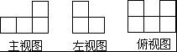
A．5 B．6 C．7 D．8
5．小红同学四次中考数学模拟考试成绩分别是：96，104，104，116，关于这组数据下列说法错误的是（ ）
A．平均数是105 B．众数是104 C．中位数是104 D．方差是50
6．方程（x﹣2）（x﹣4）=0的两个根是等腰三角形的底和腰，则这个等腰三角形的周长为（ ）
A．6 B．8 C．10 D．8或10
7．一次函数y=﹣3x+b和y=kx+1的图象如图所示，其交点为P（3，4），则不等式kx+1≥﹣3x+b的解集在数轴上表示正确的是（ ）
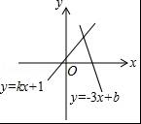
A． B．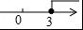 C．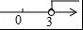 D．
8．现有四张完全相同的卡片，上面分别标有数字0，1，2，3，把卡片背面朝上洗匀，然后从中随机抽取两张卡片组成一个两位数，则这个两位数是偶然的概率是（ ）
A． B． C． D．
9．若点A（﹣4，y₁），B（﹣1，y₂），C（1，y₃）在抛物线y=﹣（x+2）²﹣1上，则（ ）
A．y₁＜y₃＜y₂ B．y₂＜y₁＜y₃ C．y₃＜y₂＜y₁ D．y₃＜y₁＜y₂
10．如图，在▱ABCD中，AC与BD相交于点O，E为OD的中点，连接AE并延长交DC于点F，则S_{△DEF}：S_{△AOB}的值为（ ）
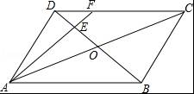
A．1：3 B．1：5 C．1：6 D．1：11

二、填空题（每小题3分，共15分）
11．计算：|﹣2|﹣= ．
12．如图，若AB∥CD，∠C=60°，则∠A+∠E= 度．
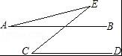
13．如图，已知第一象限内的点A在反比例函数y=上，第二象限的点B在反比例函数y=上，且OA⊥OB，tanA=，则k的值为 ．
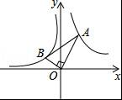
14．如图，扇形OAB中，∠AOB=60°，扇形半径为4，点C在上，CD⊥OA，垂足为点D，当△OCD的面积最大时，图中阴影部分的面积为 ．
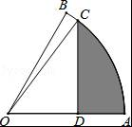
15．如图，在矩形ABCD中，AB=5，BC=3，点E为射线BC上一动点，将△ABE沿AE折叠，得到△AB′E．若B′恰好落在射线CD上，则BE的长为 ．
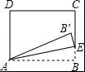

三、解答题（本大题共8题，满分75分）
16．先化简，再求值：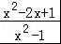÷（1﹣），其中x=+2．
17．为了解2016年初中毕业生毕业后的去向，某县教育局对部分初三学生进行了抽样调查，就初三学生的四种去向（A，读普通高中；B，读职业高中； C，直接进入社会就业； D，其它）进行数据统计，并绘制了两幅不完整的统计图（a）、（b）．请根据图中信息解答下列问题：
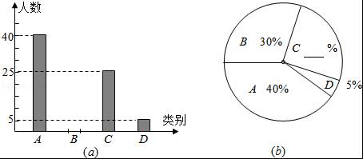
（1）该县共调查了多少名初中毕业生？
（2）通过计算，将两幅统计图中不完整的部分补充完整；
（3）若该县2016年初三毕业生共有4500人，请估计该县今年的初三毕业生中准备读普通高中的学生人数．
18．如图，已知⊙O的半径为1，AC是⊙O的直径，过点C作⊙O的切线BC，E是BC的中点，AB交⊙O于D点．
（1）直接写出ED和EC的数量关系： ；
（2）DE是⊙O的切线吗？若是，给出证明；若不是，说明理由；
（3）填空：当BC= 时，四边形AOED是平行四边形，同时以点O、D、E、C为顶点的四边形是 ．
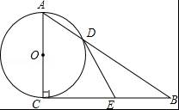
19．如图，一次函数y=kx+3的图象分别交x轴、y轴于点B、点C，与反比例函数y=的图象在第四象限的相交于点P，并且PA⊥y轴于点A，已知A （0，﹣6），且S_{△CAP}=18．
（1）求上述一次函数与反比例函数的表达式；
（2）设Q是一次函数y=kx+3图象上的一点，且满足△OCQ的面积是△BCO面积的2倍，求出点Q的坐标．
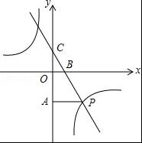
20．由于发生山体滑坡灾害，武警救援队火速赶往灾区救援，探测出某建筑物废墟下方点C处有生命迹象．在废墟一侧地面上探测点A、B相距2米，探测线与该地面的夹角分别是30°和60°（如图所示），试确定生命所在点C的深度．（参考数据：≈1.414，，1.732，结果精确到0.1）
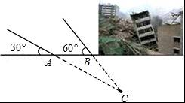
21．某批发市场有中招考试文具套装，其中A品牌的批发价是每套20元，B品牌的批发价是每套25元，小王需购买A、B两种品牌的文具套装共1000套．
（1）若小王按需购买A、B两种品牌文具套装共用22000元，则各购买多少套？
（2）凭会员卡在此批发市场购买商品可以获得8折优惠，会员卡费用为500元．若小王购买会员卡并用此卡按需购买1000套文具套装，共用了y元，设A品牌文具套装买了x包，请求出y与x之间的函数关系式．
（3）若小王购买会员卡并用此卡按需购买1000套文具套装，共用了20000元，他计划在网店包邮销售这两种文具套装，每套文具套装小王需支付邮费8元，若A品牌每套销售价格比B品牌少5元，请你帮他计算，A品牌的文具套装每套定价不低于多少元时才不亏本（运算结果取整数）？
22．已知△ABC和△ADE是等腰直角三角形，∠ACB=∠ADE=90°，点F为BE中点，连接DF、CF．
（1）如图1，当点D在AB上，点E在AC上，请直接写出此时线段DF、CF的数量关系和位置关系（不用证明）；
（2）如图2，在（1）的条件下将△ADE绕点A顺时针旋转45°时，请你判断此时（1）中的结论是否仍然成立，并证明你的判断；
（3）如图3，在（1）的条件下将△ADE绕点A顺时针旋转90°时，若AD=1，AC=，求此时线段CF的长（直接写出结果）．
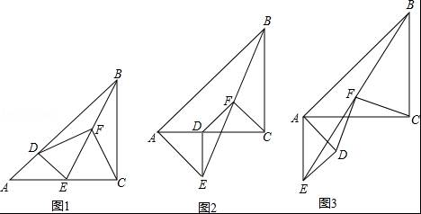
23．如图，二次函数y=ax²+bx+c（a＞0）图象的顶点为D，其图象与x轴的交点A（﹣1，0）、B（3，0），与y轴负半轴交于点C．
（1）若△ABD为等腰直角三角形，求此时抛物线的解析式；
（2）a为何值时△ABC为等腰三角形？
（3）在（1）的条件下，抛物线与直线y=x﹣4交于M、N两点（点M在点N的左侧），动点P从M点出发，先到达抛物线的对称轴上的某点E，再到达x轴上的某点F，最后运动到点N，若使点P运动的总路径最短，求点P运动的总路径的长．
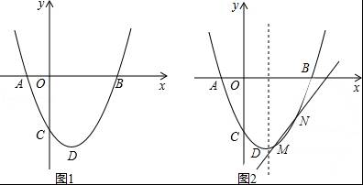

2018年商丘中考数学复习题参考答案
一、选择题（每小题3分，共30分．下列各小题均有四个答案，其中只有一个正确选项）
1．﹣3的倒数是（ ）
A．3 B．﹣3 C． D．
【考点】倒数．
【分析】直接根据倒数的定义进行解答即可．
【解答】解：∵（﹣3）×（﹣）=1，
∴﹣3的倒数是﹣．
故选：D．
2．下列各运算中，计算正确的是（ ）
A． =±3 B．2a+3b=5ab C．（﹣3ab²）²=9a²b⁴ D．（a﹣b）²=a²﹣b²
【考点】完全平方公式；算术平方根；合并同类项；幂的乘方与积的乘方．
【分析】根据算术平方根定义可判断A，根据同类项定义可判断B，根据幂的运算可判断C，根据完全平方公式可判断D．
【解答】解：A、=3，故此选项错误；
B、2a、3b不是同类项，无法合并，故此选项错误；
C、（﹣3ab²）²=9a²b⁴，故此选项正确；
D、（a﹣b）²=a²﹣2ab+b²，故此选项错误；
故选：C.
3．据新华社北京2017年1月20日电国家统计局20日发布数据，初步核算，2016年我国国内生产总值（GDP）约74万亿元，若将74万亿用科学记数法表示为（ ）
A．7.4×10¹³ B．7.4×10¹² C．74×10¹³ D．0.74×10¹²
【考点】科学记数法—表示较大的数．
【分析】科学记数法的表示形式为a×10^{n}的形式，其中1≤|a|＜10，n为整数．确定n的值时，要看把原数变成a时，小数点移动了多少位，n的绝对值与小数点移动的位数相同．当原数绝对值＞1时，n是正数；当原数的绝对值＜1时，n是负数．
【解答】解：将74万亿用科学记数法表示为7.4×10¹³，
故选：A.
4．如图是由棱长为1的正方体搭成的某几何体三视图，则图中棱长为1的正方体的个数是（ ）
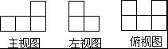
A．5 B．6 C．7 D．8
【考点】由三视图判断几何体．
【分析】易得这个几何体共有2层，由俯视图可得第一层正方体的个数，由主视图和左视图可得第二层正方体的个数，相加即可．
【解答】解：由俯视图易得最底层有5个正方体，第二层有1个正方体，那么共有5+1=6个正方体组成，
故选B．
5．小红同学四次中考数学模拟考试成绩分别是：96，104，104，116，关于这组数据下列说法错误的是（ ）
A．平均数是105 B．众数是104 C．中位数是104 D．方差是50
【考点】方差；算术平均数；中位数；众数．
【分析】由平均数、众数、中位数、方差的定义即可判断．
【解答】解：（A）平均数为：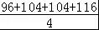 =105，故A正确；
（B）出现最多的数据是104，故B正确；
（C）先排序：96、104、104、116，所以中位数为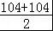=104，故C正确；
（D）方差为： [（96﹣105）²+²+²+²]=51，故D错误
故选（D）
6．方程（x﹣2）（x﹣4）=0的两个根是等腰三角形的底和腰，则这个等腰三角形的周长为（ ）
A．6 B．8 C．10 D．8或10
【考点】解一元二次方程﹣因式分解法；三角形三边关系；等腰三角形的性质．
【分析】先利用因式分解法解方程得到x₁=2，x₂=4，再根据三角形三边的关系判断等腰三角形的底为2，腰为4，然后计算这个等腰三角形的周长．
【解答】解：∵（x﹣2）（x﹣4）=0，
∴x﹣2=0或x﹣4=0，
∴x₁=2，x₂=4，
∵当2为腰，4为底时，2+2=4，不符合三角形三边的关系，
∴等腰三角形的底为2，腰为4，
∴这个等腰三角形的周长=2+4+4=10．
故选C．
7．一次函数y=﹣3x+b和y=kx+1的图象如图所示，其交点为P（3，4），则不等式kx+1≥﹣3x+b的解集在数轴上表示正确的是（ ）
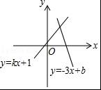
A． B．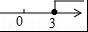 C．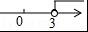 D．
【考点】一次函数与一元一次不等式；在数轴上表示不等式的解集．
【分析】观察图象，直线y=kx+1落在直线y=﹣3x+b上方的部分对应的x的取值范围即为所求．
【解答】解：∵一次函数y=﹣3x+b和y=kx+1的图象交点为P（3，4），
∴当x≥3时，kx+1≥﹣3x+b，
∴不等式kx+1≥﹣3x+b的解集为x≥3，
在数轴上表示为：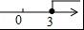
故选B．
8．现有四张完全相同的卡片，上面分别标有数字0，1，2，3，把卡片背面朝上洗匀，然后从中随机抽取两张卡片组成一个两位数，则这个两位数是偶然的概率是（ ）
A． B． C． D．
【考点】列表法与树状图法．
【分析】首先根据题意画出树状图，然后由树状图求得所有等可能的结果与这个两位数是偶数的情况，再利用概率公式求解即可求得答案．
【解答】解：画树状图得：
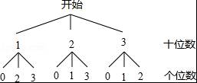
∵共有9种等可能的结果，这个两位数是偶数的有5种情况，
∴这个两位数是偶数的概率是：，
故选：B．
9．若点A（﹣4，y₁），B（﹣1，y₂），C（1，y₃）在抛物线y=﹣（x+2）²﹣1上，则（ ）
A．y₁＜y₃＜y₂ B．y₂＜y₁＜y₃ C．y₃＜y₂＜y₁ D．y₃＜y₁＜y₂
【考点】二次函数图象上点的坐标特征．
【分析】分别把﹣4、﹣1、1代入解析式进行计算，比较即可．
【解答】解：y₁=﹣（﹣4+2）²﹣1=﹣3，
y₂=﹣（﹣1+2）²﹣1=﹣，
y₃=﹣（1+2）²﹣1=﹣，
则y₃＜y₁＜y₂，
故选：D．
10．如图，在▱ABCD中，AC与BD相交于点O，E为OD的中点，连接AE并延长交DC于点F，则S_{△DEF}：S_{△AOB}的值为（ ）
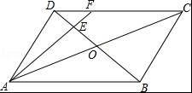
A．1：3 B．1：5 C．1：6 D．1：11
【考点】相似三角形的判定与性质；平行四边形的性质．
【分析】根据平行四边形的性质可知BO=DO，又因为E为OD的中点，所以DE：BE=1：3，根据相似三角形的性质可求出S_{△DEF}：S_{△BAE}．然后根据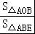=，即可得到结论．
【解答】解：∵O为平行四边形ABCD对角线的交点，
∴DO=BO，
又∵E为OD的中点，
∴DE=DB，
∴DE：EB=1：3，
又∵AB∥DC，
∴△DFE∽△BAE，
∴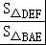=（）²=，
∴S_{△DEF}=S_{△BAE}，
∵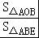=，
∴S_{△AOB}=S_{△BAE}，
∴S_{△DEF}：S_{△AOB}=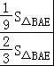=1：6，
故选C．
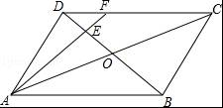
二、填空题（每小题3分，共15分）
11．计算：|﹣2|﹣= ﹣1 ．
【考点】算术平方根．
【分析】先算绝对值和算术平方根，再算减法即可求解．
【解答】解：|﹣2|﹣
=2﹣3
=﹣1．
故答案为：﹣1．
12．如图，若AB∥CD，∠C=60°，则∠A+∠E= 60 度．
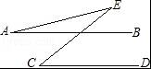
【考点】平行线的性质；三角形的外角性质．
【分析】本题主要利用两直线平行，同位角相等和三角形的外角的性质进行做题．
【解答】解：∵AB∥CD，∴∠C与它的同位角相等，
根据三角形的外角等于与它不相邻的两内角之和，
所以∠A+∠E=∠C=60度．
故填60．
13．如图，已知第一象限内的点A在反比例函数y=上，第二象限的点B在反比例函数y=上，且OA⊥OB，tanA=，则k的值为 ﹣ ．
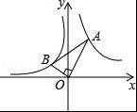
【考点】反比例函数图象上点的坐标特征．
【分析】作AC⊥x轴于点C，作BD⊥x轴于点D，易证△OBD∽△AOC，则面积的比等于相似比的平方，即tanA的平方，然后根据反比例函数中比例系数k的几何意义即可求解．
【解答】解：作AC⊥x轴于点C，作BD⊥x轴于点D．
则∠BDO=∠ACO=90°，
则∠BOD+∠OBD=90°，
∵OA⊥OB，
∴∠BOD+∠AOC=90°，
∴∠BOD=∠AOC，
∴△OBD∽△AOC，
∴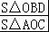=（）²=（tanA）²=，
又∵S_{△AOC}=×2=1，
∴S_{△OBD}=，
∴k=﹣．
故答案为：﹣．
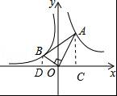
14．如图，扇形OAB中，∠AOB=60°，扇形半径为4，点C在上，CD⊥OA，垂足为点D，当△OCD的面积最大时，图中阴影部分的面积为 2π﹣4 ．
【考点】扇形面积的计算；二次函数的最值；勾股定理．
【分析】由OC=4，点C在上，CD⊥OA，求得DC==，运用S_{△OCD}=OD•，求得OD=2时△OCD的面积最大，运用阴影部分的面积=扇形AOC的面积﹣△OCD的面积求解．
【解答】解：∵OC=4，点C在上，CD⊥OA，
∴DC==
∴S_{△OCD}=OD•
∴=OD²•（16﹣OD²）=﹣OD⁴+4OD²=﹣（OD²﹣8）²+16
∴当OD²=8，即OD=2时△OCD的面积最大，
∴DC===2，
∴∠COA=45°，
∴阴影部分的面积=扇形AOC的面积﹣△OCD的面积=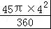﹣×2×2=2π﹣4，
故答案为：2π﹣4．
15．如图，在矩形ABCD中，AB=5，BC=3，点E为射线BC上一动点，将△ABE沿AE折叠，得到△AB′E．若B′恰好落在射线CD上，则BE的长为 或15 ．
【考点】翻折变换（折叠问题）；矩形的性质．
【分析】如图1，根据折叠的性质得到AB′=AB=5，B′E=BE，根据勾股定理得到BE²=（3﹣BE）²+1²，
于是得到BE=，如图2，根据折叠的性质得到AB′=AB=5，求得AB=BF=5，根据勾股定理得到CF=4根据相似三角形的性质列方程得到CE=12，即可得到结论．
【解答】解：如图1，∵将△ABE沿AE折叠，得到△AB′E，
∴AB′=AB=5，B′E=BE，∴CE=3﹣BE，∵AD=3，∴DB′=4，∴B′C=1，∵B′E²=CE²+B′C²，
∴BE²=（3﹣BE）²+1²，
∴BE=，
如图2，∵将△ABE沿AE折叠，得到△AB′E，
∴AB′=AB=5，
∵CD∥AB，
∴∠1=∠3，
∵∠1=∠2，
∴∠2=∠3，
∵AE垂直平分BB′，
∴AB=BF=5，
∴CF=4，
∵CF∥AB，
∴△CEF∽△ABE，
∴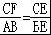，
即=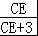，
∴CE=12，∴BE=15，
综上所述：BE的长为：或15，
故答案为：或15．
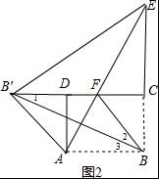
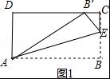
三、解答题（本大题共8题，满分75分）
16．先化简，再求值：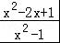÷（1﹣），其中x=+2．
【考点】分式的化简求值．
【分析】先算括号里面的，再算除法，把x的值代入进行计算即可．
【解答】解：原式=÷
=•
=，
当x=+2时，原式=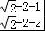=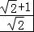=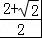．
17．为了解2016年初中毕业生毕业后的去向，某县教育局对部分初三学生进行了抽样调查，就初三学生的四种去向（A，读普通高中；B，读职业高中； C，直接进入社会就业； D，其它）进行数据统计，并绘制了两幅不完整的统计图（a）、（b）．请根据图中信息解答下列问题：
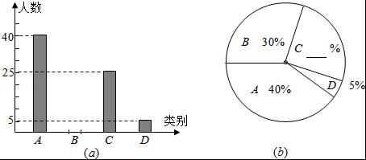
（1）该县共调查了多少名初中毕业生？
（2）通过计算，将两幅统计图中不完整的部分补充完整；
（3）若该县2016年初三毕业生共有4500人，请估计该县今年的初三毕业生中准备读普通高中的学生人数．
【考点】条形统计图；用样本估计总体；扇形统计图．
【分析】（1）根据A的人数与所占的百分比列式进行计算即可得解；
（2）求出B的人数，再求出C所占的百分比，然后补全统计图即可；
（3）用总人数乘以A所占的百分比40%，计算即可得解．
【解答】解：（1）40÷40%=100名，
则该县共调查了100名初中毕业生
（2）B的人数：100×30%=30名，
C所占的百分比为：×100%=25%，
补全统计图如图；
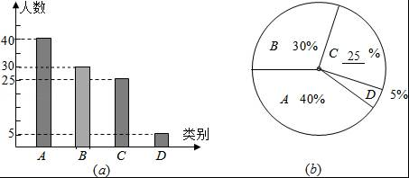

（3）根据题意得：4500×40%=1800名，
答：今年的初三毕业生中准备读普通高中的学生人数是1800．
18．如图，已知⊙O的半径为1，AC是⊙O的直径，过点C作⊙O的切线BC，E是BC的中点，AB交⊙O于D点．
（1）直接写出ED和EC的数量关系： ED=EC ；
（2）DE是⊙O的切线吗？若是，给出证明；若不是，说明理由；
（3）填空：当BC= 2 时，四边形AOED是平行四边形，同时以点O、D、E、C为顶点的四边形是 正方形 ．
【考点】切线的判定与性质；平行四边形的判定与性质．
【分析】（1）连结CD，如图，由圆周角定理得到∠ADC=90°，然后根据直角三角形斜边上的中线直线得到DE=CE=BE；
（2）连结OD，如图，利用切线性质得∠2+∠4=90°，再利用等腰三角形的性质得∠1=∠2，∠3=∠4，所以∠1+∠3=∠2+∠4=90°，于是根据切线的判定定理可判断DE是⊙O的切线；
（3）要判断四边形AOED是平行四边形，则DE=OA=1，所以BC=2，当BC=2时，△ACB为等腰直角三角形，则∠B=45°，又可判断△BCD为等腰直角三角形，于是得到DE⊥BC，DE=BC=1，所以四边形AOED是平行四边形；然后利用OD=OC=CE=DE=1，∠OCE=90°可判断四边形OCED为正方形．
【解答】解：（1）连结CD，如图，
∵AC是⊙O的直径，
∴∠ADC=90°，
∵E是BC的中点，
∴DE=CE=BE；
（2）DE是⊙O的切线．理由如下：
连结OD，如图，
∵BC为切线，
∴OC⊥BC，
∴∠OCB=90°，即∠2+∠4=90°，
∵OC=OD，ED=EC，
∴∠1=∠2，∠3=∠4，
∴∠1+∠3=∠2+∠4=90°，即∠ODB=90°，
∴OD⊥DE，
∴DE是⊙O的切线；
（3）当BC=2时，
∵CA=CB=2，
∴△ACB为等腰直角三角形，
∴∠B=45°，
∴△BCD为等腰直角三角形，
∴DE⊥BC，DE=BC=1，
∵OA=DE=1，AO∥DE，
∴四边形AOED是平行四边形；
∵OD=OC=CE=DE=1，∠OCE=90°，
∴四边形OCED为正方形．
故答案为ED=EC；2，正方形．
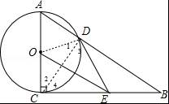

19．如图，一次函数y=kx+3的图象分别交x轴、y轴于点B、点C，与反比例函数y=的图象在第四象限的相交于点P，并且PA⊥y轴于点A，已知A （0，﹣6），且S_{△CAP}=18．
（1）求上述一次函数与反比例函数的表达式；
（2）设Q是一次函数y=kx+3图象上的一点，且满足△OCQ的面积是△BCO面积的2倍，求出点Q的坐标．
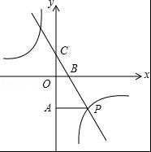
【考点】反比例函数与一次函数的交点问题．
【分析】（1）由一次函数表达式可得出点C的坐标，结合A点坐标以及三角形的面积公式可得出AP的长度，从而得出点P的坐标，由点P的坐标结合待定系数法即可求出一次函数及反比例函数的表达式；
（2）设点Q的坐标为（m，﹣m+3）．由一次函数的表达式可找出点B的坐标，结合等底三角形面积的性质可得出关于m的一元一次方程，解方程即可得出m的值，将其代入点Q的坐标中即可．
【解答】解：（1）令一次函数y=kx+3中的x=0，则y=3，
即点C的坐标为（0，3），
∴AC=3﹣（﹣6）=9．
∵S_{△CAP}=AC•AP=18，
∴AP=4，
∵点A的坐标为（0，﹣6），
∴点P的坐标为（4，﹣6）．
∵点P在一次函数y=kx+3的图象上，
∴﹣6=4k+3，解得：k=﹣；
∵点P在反比例函数y=的图象上，
∴﹣6=，解得：n=﹣24．
∴一次函数的表达式为y=﹣x+3，反比例函数的表达式为y=﹣．
（2）令一次函数y=﹣x+3中的y=0，则0=﹣x+3，
解得：x=，
即点B的坐标为（，0）．
设点Q的坐标为（m，﹣m+3）．
∵△OCQ的面积是△BCO面积的2倍，
∴|m|=2×，解得：m=±，
∴点Q的坐标为（﹣，9）或（，﹣3）．
20．由于发生山体滑坡灾害，武警救援队火速赶往灾区救援，探测出某建筑物废墟下方点C处有生命迹象．在废墟一侧地面上探测点A、B相距2米，探测线与该地面的夹角分别是30°和60°（如图所示），试确定生命所在点C的深度．（参考数据：≈1.414，，1.732，结果精确到0.1）
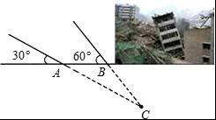
【考点】解直角三角形的应用．
【分析】根据锐角三角函数可以求得点C到地面的距离，从而可以解答本题．
【解答】解：如图所示，过点C作CD⊥AB，交AB的延长线于点D，
由题意可知，∠CAD=30°，∠CBD=60°，
设CD=x米，
则BD=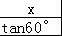，AD=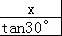，
∵AB=2米，AD=AB+BD，
∴AD=2+BD，
∴2+=，
解得，x≈1.7
即生命所在点C的深度是1.7米．
21．某批发市场有中招考试文具套装，其中A品牌的批发价是每套20元，B品牌的批发价是每套25元，小王需购买A、B两种品牌的文具套装共1000套．
（1）若小王按需购买A、B两种品牌文具套装共用22000元，则各购买多少套？
（2）凭会员卡在此批发市场购买商品可以获得8折优惠，会员卡费用为500元．若小王购买会员卡并用此卡按需购买1000套文具套装，共用了y元，设A品牌文具套装买了x包，请求出y与x之间的函数关系式．
（3）若小王购买会员卡并用此卡按需购买1000套文具套装，共用了20000元，他计划在网店包邮销售这两种文具套装，每套文具套装小王需支付邮费8元，若A品牌每套销售价格比B品牌少5元，请你帮他计算，A品牌的文具套装每套定价不低于多少元时才不亏本（运算结果取整数）？
【考点】一次函数的应用．
【分析】（1）设小王需购买A、B两种品牌文具套装分别为x套、y套，则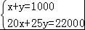，据此求出小王购买A、B两种品牌文具套装分别为多少套即可．
（2）根据题意，可得y=500+0.8×[20x+25]，据此求出y与x之间的函数关系式即可．
（3）首先求出小王购买A、B两种品牌文具套装分别为多少套，然后设A品牌文具套装的售价为z元，则B品牌文具套装的售价为z+5元，所以125z+875（z+5）≥20000+8×1000，据此求出A品牌的文具套装每套定价不低于多少元时才不亏本即可．
【解答】解：（1）设小王够买A品牌文具x套，够买B品牌文具y套，
根据题意，得：，
解得：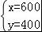，
答：小王够买A品牌文具600套，够买B品牌文具400套．
（2）y=500+0.8[20x+25]
=500+0.8
=500+20000﹣4x
=﹣4x+20500，
∴y与x之间的函数关系式是：y=﹣4x+20500．
（3）根据题意，得：﹣4x+20500=20000，解得：x=125，
∴小王够买A品牌文具套装为125套、够买B品牌文具套装为875套，
设A品牌文具套装的售价为z元，则B品牌文具套装的售价为（z+5）元，
由题意得：125z+875（z+5）≥20000+8×1000，
解得：z≥23.625，
答：A品牌的文具套装每套定价不低于24元时才不亏本．
22．已知△ABC和△ADE是等腰直角三角形，∠ACB=∠ADE=90°，点F为BE中点，连接DF、CF．
（1）如图1，当点D在AB上，点E在AC上，请直接写出此时线段DF、CF的数量关系和位置关系（不用证明）；
（2）如图2，在（1）的条件下将△ADE绕点A顺时针旋转45°时，请你判断此时（1）中的结论是否仍然成立，并证明你的判断；
（3）如图3，在（1）的条件下将△ADE绕点A顺时针旋转90°时，若AD=1，AC=，求此时线段CF的长（直接写出结果）．
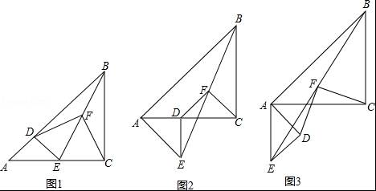
【考点】等腰直角三角形；全等三角形的判定与性质；勾股定理．
【分析】（1）根据“直角三角形斜边上的中线等于斜边的一半”可知DF=BF，根据∠DFE=2∠DCF，∠BFE=2∠BCF，得到∠EFD+∠EFB=2∠DCB=90°，DF⊥BF．
（2）延长DF交BC于点G，先证明△DEF≌△GCF，得到DE=CG，DF=FG，根据AD=DE，AB=BC，得到BD=BG又因为∠ABC=90°，所以DF=CF且DF⊥BF．
（3）延长DF交BA于点H，先证明△DEF≌△HBF，得到DE=BH，DF=FH，根据旋转条件可以△ADH为直角三角形，由△ABC和△ADE是等腰直角三角形，AC=，可以求出AB的值，进而可以根据勾股定理可以求出DH，再求出DF，由DF=BF，求出得CF的值．
【解答】解：（1）∵∠ACB=∠ADE=90°，点F为BE中点，
∴DF=BE，CF=BE，
∴DF=CF．
∵△ABC和△ADE是等腰直角三角形，
∴∠ABC=45°
∵BF=DF，
∴∠DBF=∠BDF，
∵∠DFE=∠ABE+∠BDF，
∴∠DFE=2∠DBF，
同理得：∠CFE=2∠CBF，
∴∠EFD+∠EFC=2∠DBF+2∠CBF=2∠ABC=90°，
∴DF=CF，且DF⊥CF．
（2）（1）中的结论仍然成立．
证明：如图，此时点D落在AC上，延长DF交BC于点G．
∵∠ADE=∠ACB=90°，
∴DE∥BC．
∴∠DEF=∠GBF，∠EDF=∠BGF．
∵F为BE中点，
∴EF=BF．
∴△DEF≌△GBF．
∴DE=GB，DF=GF．
∵AD=DE，
∴AD=GB，
∵AC=BC，
∴AC﹣AD=BC﹣GB，
∴DC=GC．
∵∠ACB=90°，
∴△DCG是等腰直角三角形，
∵DF=GF．
∴DF=CF，DF⊥CF．
（3）延长DF交BA于点H，
∵△ABC和△ADE是等腰直角三角形，
∴AC=BC，AD=DE．
∴∠AED=∠ABC=45°，
∵由旋转可以得出，∠CAE=∠BAD=90°，
∵AE∥BC，
∴∠AEB=∠CBE，
∴∠DEF=∠HBF．
∵F是BE的中点，
∴EF=BF，
∴△DEF≌△HBF，
∴ED=HB，
∵AC=，在Rt△ABC中，由勾股定理，得
AB=4，
∵AD=1，
∴ED=BH=1，
∴AH=3，在Rt△HAD中由勾股定理，得
DH=，
∴DF=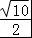，
∴CF=
∴线段CF的长为．
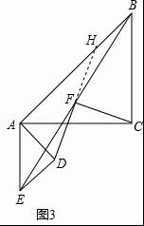
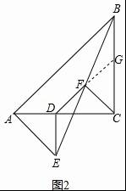
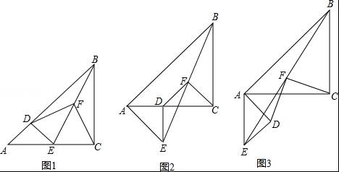
23．如图，二次函数y=ax²+bx+c（a＞0）图象的顶点为D，其图象与x轴的交点A（﹣1，0）、B（3，0），与y轴负半轴交于点C．
（1）若△ABD为等腰直角三角形，求此时抛物线的解析式；
（2）a为何值时△ABC为等腰三角形？
（3）在（1）的条件下，抛物线与直线y=x﹣4交于M、N两点（点M在点N的左侧），动点P从M点出发，先到达抛物线的对称轴上的某点E，再到达x轴上的某点F，最后运动到点N，若使点P运动的总路径最短，求点P运动的总路径的长．
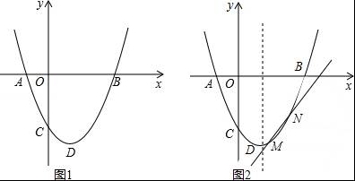
【考点】二次函数综合题．
【分析】（1）由△ABD是等腰直角三角形确定出D（1，﹣2），用待定系数法确定出函数关系式；
（2）由△ABC为等腰三角形，利用勾股定理求出a即可；
（3）由于抛物线与直线y=x﹣4交于M、N两点，先求出M，N的坐标，利用对称性求出点G，H的坐标即可．
【解答】解：（1）如图1，
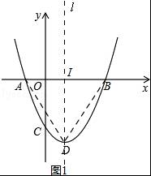
∵△ABD是等腰直角三角形，
∴过点D作直线l∥y轴，直线l与x轴交于点I．
∴AI=ID=IB=AB=2，
∴D（1，﹣2），
∴设y=a（x+1）（x﹣3）=ax²﹣2ax﹣3a，
∴a﹣2a﹣3a=﹣2，
∴a=，
∴y=x²﹣x﹣，
（2）∵△ABC为等腰三角形，
∴①AB=BC=4，
∴OC==，
∴﹣3a=﹣，
∴a=，
②AB=AC=4，
∴OC==，
∴C（0，﹣），
∴﹣3a=﹣，
∴a=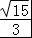．
（3）如图2，
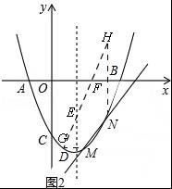
∵抛物线与直线y=x﹣4交于M、N两点，
∴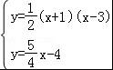，
∴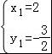，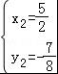，
∴M（2，﹣），N（，﹣）．
作点M关于对称轴l的对称点G，
点N关于x轴的对称点H，
连接GH交l于E，x轴于F，
∴EM=EH，FN=FH
∴点P运动的总路径为GH，
∵G（0，﹣），H（，），
∴GH=

